**威海市2020年初中学业考试物理试题**

**注意事项：1.本试卷共8页，共90分，考试时间90分钟，考试结束后，将本试卷和答题卡一并变回｡**

**2.答题前，请你用0.5毫米黑色签字笔将自已的姓名､考生号､座号填写在答题卡和试题规定的位置上｡**

**3.所有的试题都必须在专用的“答卡”上作答，选择题用2B铅笔在答卡上对应题目的答案标号涂黑，作图题用2B铅笔或0.毫米的黑色签字笔作答，其它题目用0.5毫米的黑色签字笔作答，在试卷或草稿纸上答无效｡**

**一､选择顾（本题共12小题，共26分，1-10小题为单项选择，每小2分；11-12小题为多项选擇题，每小题3分，选对但选不全的得2分）**

1.塑料泡沫具有质轻､隔热､吸音､附腐蚀等特点。用塑料泡沫箱可长时间保存冰冻的食品，这利用了该材料的什么性质（　　）

A. 密度小 B. 导热性差 C. 导电性差 D. 隔音性好

2.世界上有很多古老文明利用人的身体丈量世界，用人的手臂长度､脚的长度等定义长度单位。我国殷墟出土的一支骨尺，约合中等身高人的拇指至中指之间一拃的长度（约17cm），下列物体的尺度约为1支该骨尺长度的是（　　）

A. 初中物理课本的宽度 B. 乒乓球的直径

C. 课桌的高度 D. 粉笔的长度

3.线上学习中与声现象有关的说法，错误的是（　　）

A. 老师可以根据音色判断谁在回答问题

B. 调节旋钮增大音量，増大了声音的响度

C. 有时听不到声音，可能是人发出了次声波

D. 学生听老师讲课，利用了声音能够传递信息

4.2020年6月21日，我国境内观察到罕见“金环日食”奇观，其光学原理是（　　）

A. 光沿直线传播 B. 光的反射 C. 光的折射 D. 光的色散

5.“花饽饽”是山东省非物质文化遗产。下列关于蒸饽饽过程，说法错误的是（　　）

A. 燃料的化学能转化为饽饽的内能

B. 水沸腾后继续吸热温度保持不变

C. 用做功的方法增大了饽饽的内能

D. 饽饽香气四溢说明分子在不停地运动

6.关于能量的转化或转移过程，下列说法错误的是（　　）

A. 地球上的化石能源归根结底来自远古时期的太阳能

B. 自然界中水能的循环再生过程不遵循能量守恒定律

C. 空调将室内空气的内能转移至高温的室外需要消耗电能

D. 热水自然变凉，能量自发的从高温物体转移至低温物体

7.如图所示，装有常温水的玻璃瓶中密封部分空气，细玻璃管插入瓶中，玻璃管与瓶塞接触部分不漏气，下列关于细管中水柱桂液面升降情况，描述错误的是（　　）

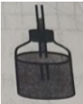

A. 用力挤压玻璃瓶，液面上升

B. 将玻璃瓶放入热水中，液面上升

C. 在细管管口水平吹气，液面下降

D. 提着玻璃瓶从十楼走到一楼，液面下降

8.假如自然界存在第三种电荷，且遵循已有的电荷间的作用规律。a､b､c三个轻质小球分别带正电荷､负电荷和第三种电荷，均用绝缘细线竖直悬挂，相互靠近但始终不接触，三个小球的最终状态可能为（　　）

A 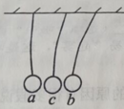 B. 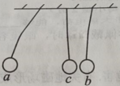 C. 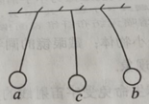 D. 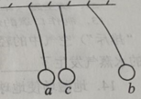

9.世界上第一个发现电与磁之间联系的科学家是（　　）

A. 安培 B. 奥斯特 C. 法拉第 D. 伏特

10.小明为自己家的养牛场设计了一款补水提示器，其工作原理如图所示，水量减少时滑片上移。下列分析错误的是（　　）

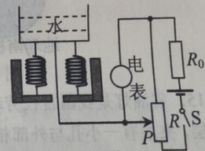

A. 如果选择电压表，水量增多时电表示数变大

B. 如果选择电流表，水量减少时电表示数变小

C. 与电压表相比，选择电流表设计电路更节能

D. 如果选择电流表，*R*0可以在水太多时保护电路

11.额定电压为8V的甲，乙两个电阻，图象*I*-*U*如图所示，下说法正确的是（　　）

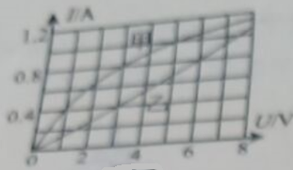

A. 若甲乙并联，两端电压0一8V范围内（不含0V），*R*甲总是大于*R*乙

B. 若甲乙并联，两端电压在0一8V范围内（不含0V），*P*甲是大于*P*乙

C. 若甲乙串联接在电压为9V的电源两端，*R*甲∶*R*乙=1∶2

D. 若甲乙并联接在电压为3V的电源两端，*P*甲∶*P*乙=3∶2

12.在一次沿直杆滑降训练中，消防员从5m高处滑到离地面20cm处悬停，先后经历了*a*､*b*､*c*､*d*四个阶段（每个阶段经历的时间相同）。整个训练过程，速度随时间变化的规律如图所示，下列说法正确的是（　　）

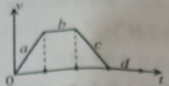

A. 消防员的重力在*b*阶段做功最多

B. 只有*b*阶段，消防员处于平衡状态

C. 消防员四个阶段都在克服摩擦力做功

D. *a*阶段，滑杆受到的摩擦力小于消防员的重力

**二､填空题（本题共8小题，共16分，每小题2分）**

13.制作口罩的熔喷无纺布纤维表面携带大量电荷，能够______（选填“吸引”或“排斥”）空气中的轻小物体；戴眼镜的同学佩戴口罩时，眼镜容易“起雾”，这是呼出的水蒸气发生了______现象。

14.地磁场使地球生命免受宇宙射线的危害。有关地磁场形成的原因有很多假说，其中一种认为，在高温高压环境下，地核物质中的部分带电粒子向外逃逸到地幔层，并随着地球自转形成电流，从而产生磁场，如图所示，这种现象叫做______，形成磁场的带电粒子是______（选填“质子”或“电子”）。

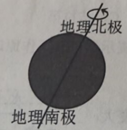

15.省油灯是我国古代劳动人民智慧的结晶，其由上下两个碗状容器组成，中间有夹层，夹层有一小孔与外部相连。有研究人员发现“上部盛水､夹层盛油”能够省油（如图所示），请写出2个能省油的原因：______，______｡

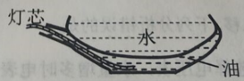

16.“北斗圆梦，星耀苍穹”，2020年6月30日，北斗三号卫星导航定位系统组网成功，3颗地球同步轨道卫星全部定位于赤道上空，这线卫星之间是相对______（选填“运动”或“静止”）的，这些卫星受______（选填“平衡力”或“非平衡力”）｡

17.用密度为0.4×103kg/m3的泡沫制作长2m､宽1.5m､厚20cm的长方体简易浮桥｡浮桥在河水中的最大承重为______kg（*ρ*河=1.0×103kg/m3，*g*=10N/kg）；此浮桥空载时分别平放到海水和河水中，下表面受到的压强分别为*p*海和*p*河，则*p*海______*p*河（选填“>”“<”或“=”）。

18.不能用手拉触电的人，因为人体是______，家里装修时，控制灯泡的开关处于断开状态，灯泡却亮着，原因可能是______｡

19.一款家用电煮锅有加热和保温两个档位，工作电路如图所示，当开关S1闭合，S2______选填“断开”或“闭合”）时，处于加热档位，若加热时电路中电阻为42Ω，电路中电流为5A，加热2分钟，不计能量损失，能使质量为2kg的水从20℃升高到______℃｡（*c*水=4.2×103/（kg･℃）

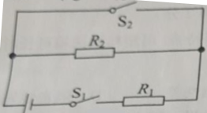

20.如图所示电路，电源电压不变，灯泡L规格为“6V　1.2W”，滑动变阻器*R*2规格为“30Ω　1A”电流表量程为“0-0.6A”电压表量程为“0-3V”。闭合开关S1､S2，滑片P滑至*a*端，电流表示数0.5A，灯泡正常发光，则定值电阻*R*1为______Ω，闭合开关S1，保证电路安全，分析各种可能情况，整个电路的最小功率为______W。（不考虑温度对灯丝电阻的影响）

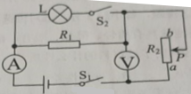

**三､作图题（本题共2小题，共4分，21题2分，22题2分**

21.如图所示，一条入射光线过凹透镜光心，一条折射光线与主光轴平行。请将光路补画完整｡

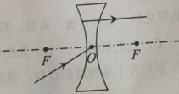

22.如图所示，用滑轮组提升物体，已知滑轮质量均为2kg，物体重100N，绳子能承受的最大拉力为50N。请画出绳子的正确绕法，并在绳的末端标出力的方向。（不考虑绳重及摩擦）

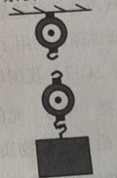

**四､实验探究题（本题共3小题，共19分，23题6分，24题6分，25题7分）**

23.小明用同一光源做了下几个学实验，请回答下列问题：

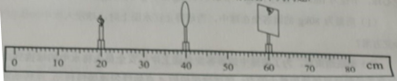

(1)实验1，在探究凸镜成像规律的实验中，发现像成在光屏的上方，如图所示，要使像成在光屏中，应向______（选填“上”或“下”）调节凸透镜：调好后，发现光屏上的像与光源等大，则凸透镜的焦距为______cm；

(2)实验2：如果利用实验1的装置，光源位置不变，取下凸透镜，在原透镜位置正确放置带小孔的光板，若还想承接与光源等大的像，光屏应该______（选填“左移”､“右移”或“不动”），此时成的像与实验1成的像相比______（选填“较亮”､“较暗”或“一样亮”）；

(3)实验3：如果利用实验1的装置，光源及光屏位置不变，取下凸透镜，在原透镜位置正确放置一块薄玻璃板（不考虑玻璃板厚度），在光源一侧透过玻璃板观察，能否在光屏位置看到像：______（选填“能”或“否”）；此时成的像与实验1成的像在哪个方面有区别：______（选填“正倒”､“大小”或“完整度”）。

24.请阅读下列材料，回答相关问题：

2020年4月24日，中国国家航天局宜布，中国行星探索计划以屈原的长诗“天问”命名，表达了中华民族对于真理追求的坚初与执着。我国首次火星飞行任务命名为“天问1号”，将开启中国人探索“星辰大海”的伟大征程！

火星在我国古代被称之为“荧惑星”，是太阳系八大行星之一，直径约为地球的53%，质量约为地球的11%，火星表面*g*约为3.7N/kg。火星地表沙丘､砾石遍布，非常干燥，南北极有以固态的水和二氧化碳组成的冰盖。火星表面的大气密度大约只有地球的1%｡火星表面平均温度约为-55℃，从冬天的-133℃到夏日白天的将近27℃，温差很大。火星表面的平均大气压强约为700Pa，比地球上的1%还小｡

(1)发射到火星的探测器，进入火星大气层后，若用降落伞减速，为保证减速效果，如果让你选择着陆点，应选择在地势______（选填“较高”或“较低”）的地方。火星探测器与地球之间是利用______来传递信息的；

(2)假如同一物体分别在地球和火星表面以相同的初始速度在相同的水平面上滑行，在火星上滑行的距离会比地球上______（选填“长”或“短”），原因是______；

(3)有人设想通过加热火星两级的冰盖获得液态水，从而减小地表温差，这是利用了水的什么性质：______；

(4)在火星上水的沸点会比地球上______（选填“高”成“低”），这是火星上没有液态水的原因之一。

25.在“探究电流与电阻的关系”实验中，电源电压保持不变｡

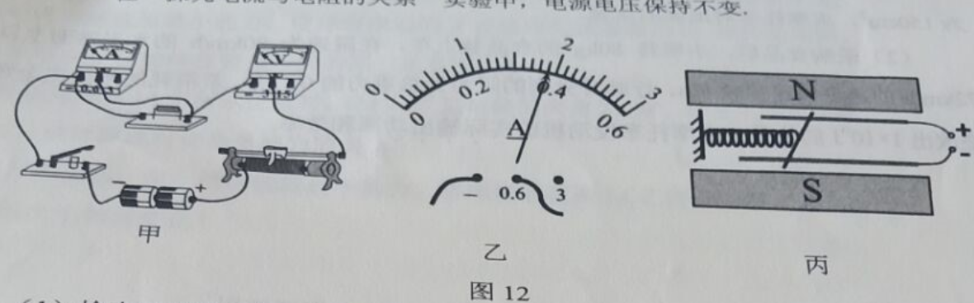

(1)检查器材时，在电流表的左侧观察到指针恰好指在零刻度线处，如果直接用该电流表测电流，测量值与真实值相比会______（选填“偏大”､“偏小”或“相等”）；

(2)如图甲所示，电路中有一根导线连接错了，请在该导线上打“×”，然后画出正确的连线（ ）；

(3)选择5Ω的定值电阻，正确连接电路进行实验。闭合开关前，应将滑动变阻器的滑片调至最______端（选填“左”或“右”）。闭合开关，移动滑片使电压表的示数为*U*1，此时电流表的示数如图乙所示，电流为______A；

(4)滑动变阻器滑片位置不变，将5Ω电阻换成10Ω电阻，继续实验，为使电压表的示数保持*U*1不变，应向______（选填“左”或“右”）移动滑片；

(5)实验结東后，小明利用图丙所示原理，制作了简易电流表：导体可以在水平光滑轨道上左右滑动（轨道电阻忽略不计），导体与水平弹簧相连，弹簧由绝缘材料制成，整套装置处于竖直方向的均匀磁场中。电流表接入电路前，弹簧不受力，在导体与轨道的接触点处画一个刻度线，标记为“0A”。当电流表正确接入电路，导体受到磁场力的方向水平向右，电流每增加0.1A，磁场力就增大1N，弹簧就伸长2cm，在导体与轨道的接触点处就增加一个刻度线，相邻两个刻度线之间的长度表示“0.1A”的电流。当弹簧被拉伸至最大弹性限度时，弹簧的弹力为20N，则该电流表的量程为______A，若用此电流表测量电流时，发现弹簧被向左压缩，原因可能是______｡

**五､综合计算题（本题共3小题，共25分，26题8分，27题8分，28题9分，要求写出必要的文字说明､单位､重要的公式及主要的运算过程，只写出结果不得分）**

26.采购员小明骑着摩托车外出采购食品。小明质量为70kg，摩托车质量为150kg（*g*=10N/kg）。

(1)小明买食品时，将摩托车停在超市门前的水平地面上，摩托车与地面接触面积为150cm2，求摩托车对地面的压强；

(2)采购食品后，小明将80kg的食品装上车，在限速为80km/h的水平路面上以72km/h的速度匀速行驶50s，行驶时受到的阻力为总重力的0.1倍，若消耗的汽油完全燃烧放出1×106J的热量，求摩托车发动机的实际输出功率和效率。

27.某地区利用当地丰富的太阳能资源发电，供生产生活使用。

(1)太阳能发电有很多优点，但也存在一些不足，请写出一个不足之处；

(2)小明家将太阳能转化的电能储存到电源中，给热水壶和电暖气供电。开关S控制电路中所有用电器，开关S1控制热水壶的加热电阻*R*1（“220V 484W”），开关S2控制电暖气的加热电阻*R*2（“220V 2420W”）。闭合所有开关，*R*1､*R*2同时工作，*R*1每分钟放出2.4×104J的热量，求*R*2的实际功率；（*R*1和*R*2的阻值不随温度变化）

(3)已知在一段时间内，垂直于太阳光1m2面积上每1秒接收的太阳能为500J，如图所示，太阳光与水平面夹角为60°，面积为4m2的太阳能电池板竖直放置。太阳能电池板将太阳能直接转化为电能的效率为20%。求1分钟内通过该太阳能电池板获得的电能。

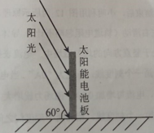

28.某游乐场有一种水上娱乐球项目。娱乐球（以下简称“球”）是质量分布均匀的空心球，半径为1m，质量为10kg。（=1×103kg/m3，*g*=10N/kg）

(1)质量为80kg的游客坐在球中，当球静止在水面上时，球浸入水中的体积为多少立方米？

(2)游玩结束后，为了将球中的游客安全送上岸，安全员先将水中的球推到岸边随后安全员始终对球施加最小的力，使球绕岸边的A点始终匀速缓慢转动。球转动期间，游客的重心B与球心O始终在竖直方向的同一条直线上；

①当球转动到如图甲所示位置时，OA与竖直方向的夹角为30°，球浸入水中的体积变为0.02m3，请计算此时安全员施力的大小；

②当球离开水面后，安全员继续用最小力，将球转动至图乙所示位置，请说出此过程中施力的大小如何变化？

